『內燃機節能技術暨新能源車輛研討會』報名表
姓名 | 單位/職稱 | 聯絡電話 | E-mail
備註： 請於 09/16 (五)前填妥報名表(名額有限，額滿為止)， mail 至bella790710@gmail.com信箱，以上如有任何疑義請來電洽詢 02-27712171#3678 史璦禎小姐
￭交通位置：10608台北市忠孝東路三段一號 (第六教學大樓 B1國際會議廳)

‧搭乘捷運：【板南線】【蘆洲線】至忠孝新生站，4號出口右轉直走至"新生南路門口(有警衛室)"第六教學大樓位於左側。

‧各線公車：
台北科技大學站--212、212直達車、232、262、299及605。
忠孝新生路口站--72、109、115、214、222、226、280、290、505、642、665、668、672及松江新生幹線。

‧搭火車：由台北火車站直接轉捷運【板南線】至忠孝新生站，4號出口台北科技大學。

‧搭高鐵：由高鐵台北站直接轉捷運【板南線】至忠孝新生站，4號出口台北科技大學。

‧自行開車：

【國道一號】於建國北路/松江路交流道下(靠左走建國北路高架橋) ，於忠孝東路出口下(循右線右轉忠孝東路)續行約100公尺即達本校。

【國道三號】於新店交流道接木柵交流道下辛亥路轉建國南路直走至忠孝東路口即達本校。
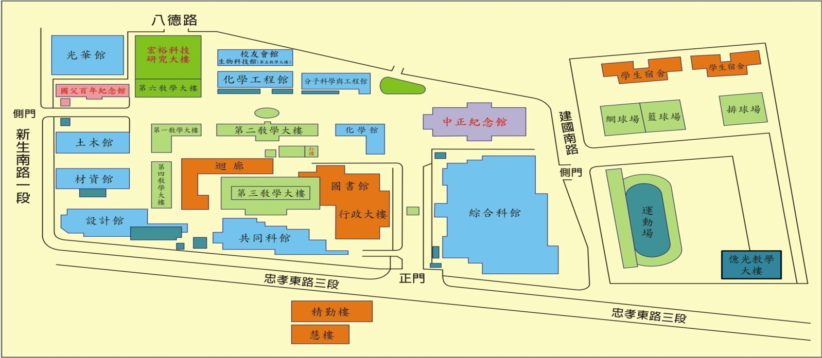
捷運4號出口
*研討會地點為台北科技大學第六教學大樓B1國際會議廳舉辦 (紅色區域位置)

